ПРАВИЛА ЭКСПЛУАТАЦИИ

- Изделие рекомендуется эксплуатировать в сухом проветриваемом помещении при температуре 10-28ºС с относительной влажностью 65±15%. Сырость и близкое расположение источников тепла вызывают ускоренное старение мебели, деформацию мебельных щитов.
- Необходимо оберегать поверхности от попадания на них растворителей (спирта, бензина, ацетона и пр.), кислот, щелочей.
- Следует оберегать поверхности мебели от механических повреждений, т.к. в домашних условиях исправить их невозможно.

ГАРАНТИИ

Предприятие-изготовитель гарантирует качественные показатели мебели при соблюдении правил транспортирования, сборки и эксплуатации.
За механические повреждения, потертости и сколы, возникшие при транспортировании, установке и хранении, предприятие-изготовитель ответственности не несет.
Гарантийный срок эксплуатации 24 месяца со дня продажи магазином.
При обнаружении производственных дефектов или недовложении фурнитуры, необходимо обращаться в магазин, где приобретена мебель, предъявив гарантийный талон и чек магазина.
Претензии принимаются в течение гарантийного срока.

УВАЖАЕМЫЙ ПОКУПАТЕЛЬ, БЛАГОДАРИМ ЗА ПОКУПКУ!

Изготовитель ООО «Версаль»
Тел.:(83631)- 4-66-33

Тумба прикроватная «Камелия/Классика/Вега»
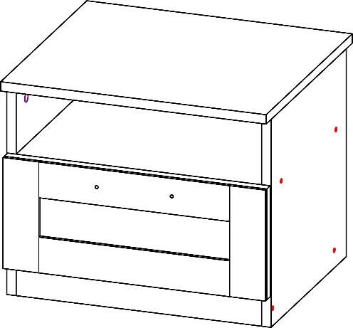

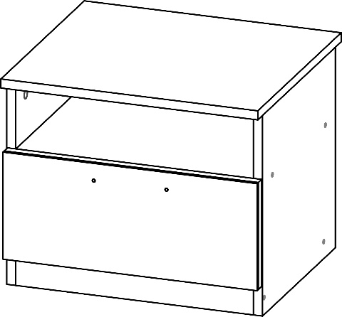

Фурнитура:

Наименование | Кол-во | Ед.изм.
Гвозди ершистые 2,1х25  Ручки  Ключ для евровинта  Евровинт 7х50 + заглушки  Стяжка эксцентриковая + заглушки  Подпятник малый  Шуруп 4х16  Шкант 8х30 | 26  1  1  10  6  4  8  8 | шт.  шт.  шт.  шт.  к-т.  шт.  шт.  шт.

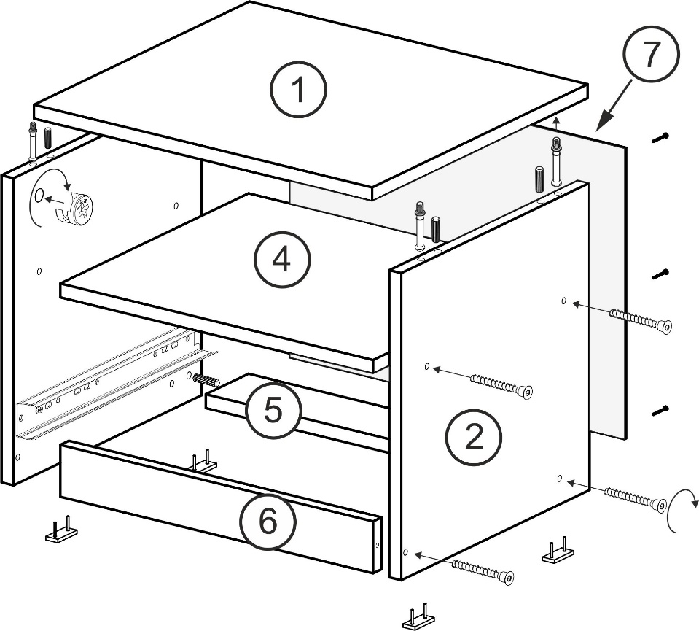

Спецификация:
Наименование | Размер | Кол-во | Поз.
Колпак  Бок  Горизонталка  Стенка задняя ящика  Стенка боковая ящика  Планка  Фасад ящика  Цоколь  ДВПО – Дно ящика  ДВПО – Задняя стенка  Направляющие ПВ | 450х401  355х352  418х352  361х120  350х120  418х80  189х447  60х418  390х356  336х447  350 | 1 шт.  2 шт.  1 шт.  1 шт.  2 шт.  1 шт.  1 шт.  1 шт.  1 шт.  1 шт.  1 к-т. | 1  2  4  10  11  5  12  6  13  7

Инструкция по сборке и эксплуатации

Подготовка к сборке
- Перед сборкой необходимо ознакомиться с инструкцией по сборке.
- Определить расположение деталей и их наличие, а также наличие фурнитуры по комплектовочной ведомости.
- Подготовить необходимый инструмент для монтажных работ: молоток, отвёртку, шнур(метр).
- Подготовить место для сборки. Сборку мебели надо производить на чистом ровном полу, подложив мягкую ткань или бумагу во избежание повреждения и загрязнения деталей мебели.
Сборка корпуса
При монтаже на шканты для прочности необходимо использовать клей ПВА.
- Прикрутить к бокам (поз.2) направляющие, по наколкам, шурупами 4х16.
- На нижние торцевые кромки боков (поз.2) прибить гвоздями подпятники.
- Собрать корпус: бока (поз.2) соединить с горизонталкой (роз.4), планкой (поз.5) и цоколем (поз.6) на евровинты 7х50, и колпаком (поз.1) на шканты и стяжки эксцентриковые.
- Выставить диагональ корпуса и прибить ДВПО (поз.5) гвоздями к бокам и горизонталке.

Сборка ящика (ящик на схеме перевернут)
- Бока ящика (поз.11) соединить с задней стенкой ящика (поз.10) на евровинты 7х50, и фасадом (поз.12) на шканты и стяжки эксцентриковые.
- Выставить диагональ ящика, вставить ДВПО (поз.13) в паз фасада и прибить гвоздями. (Рис.1)
- Прикрутить ответную планку направляющей к бокам ящика шурупами 4х16

Уход
Пыль с поверхности удалять чистой сухой салфеткой из фланели, миткали.

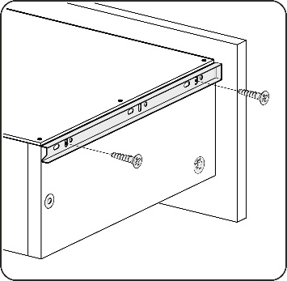
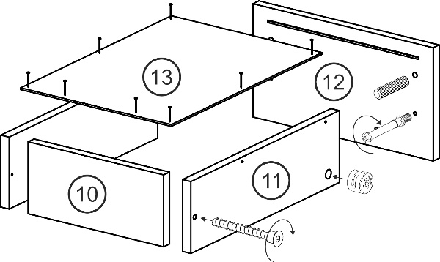

Рис.1

